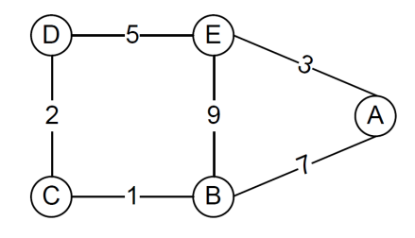作业五

1、如右图所示，假设结点最初只知道到邻居的代价（相邻结点之间的代价值已在图中标出），请回答如下问题：

1. 使用距离向量算法，给出稳态情况下C结点保持的距离向量表（无毒性逆转）。
2. 在（1）的基础上，通过改变C、D之间的链路代价，使B、C之间构成一个暂时的直接环路，请给出C、D之间链路代价的最小改变？
3. 使用毒性逆转方法，可以在一定程度上解决（2）中的问题。请根据题中给出的原始网络结构图及代价值，使用毒性逆转方法，重新给出稳态情况下C结点保持的距离向量表，并解释如何解决（2）中的问题。
4. 毒性逆转方法在解决计数到无穷问题时存在什么局限性？RIP协议中增加了什么限制，来克服毒性逆转方法在解决计数到无穷问题时的局限性？OSPF协议和BGP协议是否存在环路问题，给出简单说明。

2、一个单位的IP互联网由路由器、交换机、集线器和主机组成，结构如下图所示。该互联网采用RIP路由协议，为路由器分配的IP地址已标记在相应接口旁。请回答以下问题（涉及到的IP地址和掩码，请使用点分十进制表示法表示）。

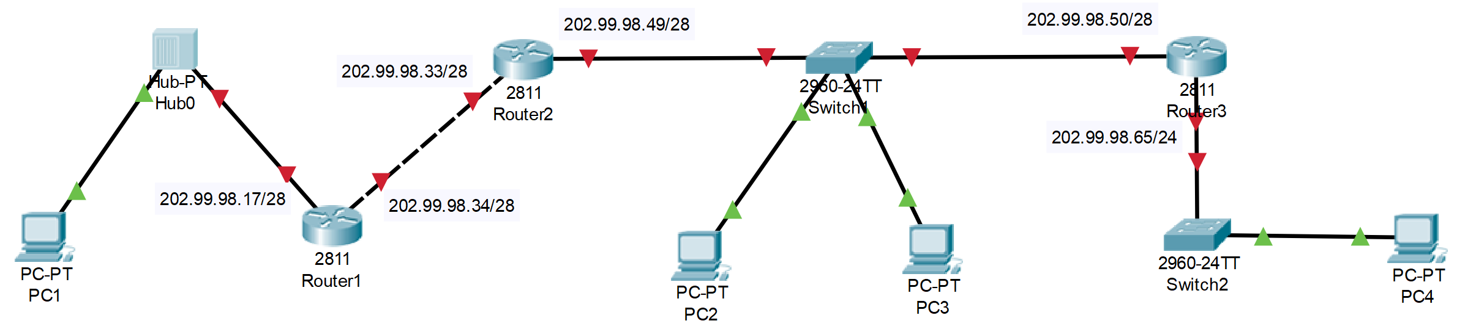

1. 请为主机PC1、PC2、PC3和PC4分配IP地址和掩码，并给出依据。
2. 该IP互联网采用RIP路由协议，请写出路由器Router1和Router2初始路由表。
3. 如果在该网络初始化后，首先由Router2向路由器Router1发起路由更新消息，请写出Router2更新消息的主要内容。同时，写出Router1更新后的路由表。
4. 经过一定时间后，路由器的路由表逐渐达到稳态。请写出Router1和Router2的稳态路由表。

3、Traceroute（或Tracert）命令可以用于获取源主机到目的主机的路径信息，但该命令有时可能会返回在Internet拓扑中不存在的路径，例如第i跳可能与第i+1跳之间可能没有连接，试解释发生这种情况的原因。

4、假设有一个自治域，该自治域中包含8个IP网络，IP地址前缀分别为203.132.30.0/24, 203.132.31.0/24, 203.132.32.0/24, 203.132.33.0/24, 203.132.34.0/24, 203.132.35.0/24, 203.132.36.0/24, 203.132.37.0/24。如果采用CIDR机制，该自治域的BGP网关应该向其他自治域通告怎样的可达网络信息？